Gimnazjum w Cybince | Październik | nr 8 (11)/2014

ECHO SZKOŁY

Dzień edukacji narodowej w naszej szkole

Dnia 13 października 2014 roku
w Zespole Szkół w Cybince obył się uroczysty apel z okazji Dnia Nauczyciela.

Tego dnia odświętnie ubrani uczniowie postarali się nie tylko „osłodzić i okwiecić” ciężką pracę swych nauczycieli, ale także w dość zabawny sposób podziękować im za włożone w nasze wychowanie trudy. Z tej okazji przygotowano wspaniałe przedstawienie, doskonale obrazujące realia życia szkolnego.
Przedstawienie wyreżyserowane przez polonistkę, Panią Celinę Wołczek, odniosło ogromny sukces. Wspólnie z grupą gimnazjalistów w dość niekonwencjonalnym stylu ukazała humorystyczne scenki z życia uczniów oraz nauczycieli. Wszyscy byli pod wielkim wrażeniem tak wymownego podsumowania naszej pracy.

Nasi wspaniali artyści!

Apel, choć krótki, to jednak tak ujmujący, iż przez cały dzień nie mówiono już o niczym innym. Wielu twierdziło, że było to jedno
z najlepszych przedstawień ostatnich lat. Z całego serca jeszcze raz gorąco gratulujemy!

W. Kobusińska, kl. VI b; I. Klimczak, kl,. II c

NAuczycielu, kim jesteś?

Według ogólnie przyjętych teorii nauczyciela zwykło uważać się za osobę dręczącą i zadręczaną. Jest przeciwwagą dla uczniów, jak Sprite dla pragnienia. Żyje
w kopalniach kredy, zasypany gruzem sprawdzianów i kartkówek. A jak jest naprawdę?

KTO TO TAKI?
Nauczyciel to wbrew pozorom żywa istota, które rozumie ucznia i jego problemy. Nie oceniajmy go zbyt surowo i spróbujmy rozumieć, jak on usilnie stara się to zrobić w przypadku nastolatków. A nie jest to zadanie łatwe... Nie dziwcie się więc, że belfrom też czasem puszcza to i owo, a wasze zachowanie i poziom wiedzy przyprawia o ból głowy i palpitacje serca.

SYSTEM TOTALIZATORSKI
Niektórzy nauczyciele korzystają z systemów losowań totalizacyjnych, który ma pomóc w wyłonieniu osoby odpowiadającej. Jedną z cech, która odróżnia te systemy od zwykłych zakładów jest to, że los/kupon jest darmowy i przydzielany automatycznie danemu uczniowi – kupon ten zwany jest „numerkiem
w dzienniku”. Oto kilka systemów:
- SYSTEM PIONOWY – polega na (rzekomo) przypadkowym trafieniu długopisem
w nazwisko ucznia na liście obecności.
- SYSTEM OPÓŹNIONY – nauczyciel przez pewien czas nie przeprowadza losowań, tylko niezapowiedzianą kartkówkę.
- SYSTEM WYNIKOWY – nauczyciel podaje uczniom równanie do rozwiązania. Wynik wskaże numerek osoby, która będzie pytana.
- SYSTEM DATOWY – nauczyciel sumuje cyfry z daty. Wynik oznacza pytany danego dnia numer z dziennika.

POWIEDZONKA
Nauczyciele lubią zadręczać uczniów oraz strofować ich swymi ulubionymi powiedzonkami. Oto przykłady niektórych z nich:
- Inteligentny uczeń zrobiłby to inaczej… Nie patrz się, nie mówię o tobie.
- Wszystkim poszło świetnie! Same jedynki!
- Wyprostuj się! Czy ty jesteś bezkręgowcem?!
- Wyjdźcie z klasy, bo zabieracie nam tlen!
- Wyjmij te kable z uszu, bo cię jeszcze porażą!
- To nie noclegownia!
- Sprecht ihr Deutsch? Bo jak mówię po polsku to nic do was nie dociera!

J. Amiljanowicz, kl. II b

miasto `44
Na początku października uczniowie Publicznego Gimnazjum im. UNICEF
w Cybince udali się do kina, by obejrzeć tak osławione już „Miasto 44".
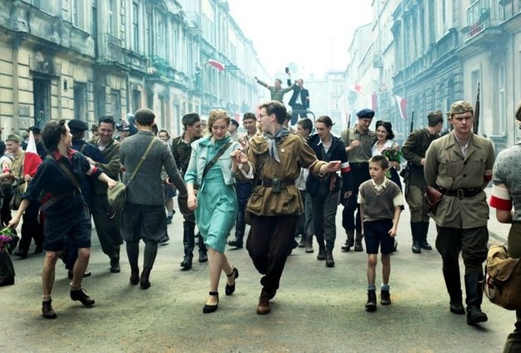
Film w reżyserii Jana Komasy podzielił widzów – tych młodszych i tych nieco starszych. Studium o ludziach z krwi i kości ukazał słabości, lęki i pragnienia młodych ludzi. Pokazał również okrucieństwo wojny. Brak tylko jednego bohatera odbił się na jakości emocji. Rozłożone na szereg ludzkich zachowań nie były już tak jednoznaczne.
Brak tu kryształowych powstańców, nieskazitelnego dowództwa i jednoznacznie złych Niemców. Są zaś zamykający z hukiem drzwi mieszkańcy Warszawy i niemiecki żołnierz, darujący życie Stefanowi. Ten ostatni zresztą przechodzi w filmie różne stany, od zbuntowanego i pełnego odwagi nastolatka, po zagubionego chłopca.
Emocje bledną jednak w zestawieniu
z brutalnymi obrazami wojny. Deszcz z ludzkich ciał, stosy trupów usypane w szpitalu, ucieczka przed bombami i niemieckimi żołnierzami. Efekty specjalne nie podkreślają tragedii, lecz w pewnym sensie ją dominują. Niekonsekwentna muzyka (zestawienie piosenek Mieczysława Fogga
z elektroniką i hitem Niemena) obniżyła niestety jakość produkcji. Trafione były za to dialogi. Dzięki nim widz zyskał wiele informacji dotyczących samego powstania.
Film „Miasto `44” nie jest filmem
o powstaniu, ale tego powstania alegorią. Miejscami jest brzydki i brutalny, w innym zaś niezwykle wymowny i symboliczny. Ostatecznie pomysł Komasy jest dowodem na to, że
o powstaniu można mówić na różne sposoby.

Jeśli jesteś kreatywny, lubisz pisać, masz „lekkie piórko” i interesuje Cię świat to trafiłeś idealnie! Zapraszamy do nas! Konsultacje tekstów oraz porady? W każdy środy o godz. 7.15 w gabinecie nr 2 udzieli Ci ich nauczyciel języka polskiego, pani Dominika Kuczkowiak. Prace do gazetki szkolnej kierować można także na adres mailowy: mrozdomin@wp.pl SERDECZNIE ZAPRASZAMY!

